VI Образовательный форум «Найди свой путь к успеху!»
16 октября 2019 года в целях создания площадки общения представителей профессионального образования Ставропольского края, формирования краевой системы профессиональной ориентации учащихся школ для повышения их мотивации к трудовой деятельности по профессиям и специальностям, востребованном на современном рынке труда, на базе Прасковейского агро-технологического техникума состоялся
VI Образовательный форум «Найди свой путь к успеху!».
В работе форума приняли участие Государственное бюджетное профессиональное учреждение «Благодарненский агротехнический техникум», ГБПОУ «Буденновский политехнический колледж»,
ГБПОУ «Зеленокумский многопрофильный техникум»,
ГБПОУ «Нефтекумский региональный политехнический колледж»,
ГБПОУ «Прасковейский агро-технологический техникум».
На открытии форума со словами приветствия к участникам обратились Денис Олорович Жирнов, заместитель министра образования Ставропольского края, заместитель главы администрации Буденновского муниципального района Марина Анатольевна Буримова, глава муниципального образования Виталий Валерьевич Шихалев, присутствовали представители общеобразовательных организаций округа, руководители и заместители руководителей образовательных организаций, преподаватели, работодатели, гости.
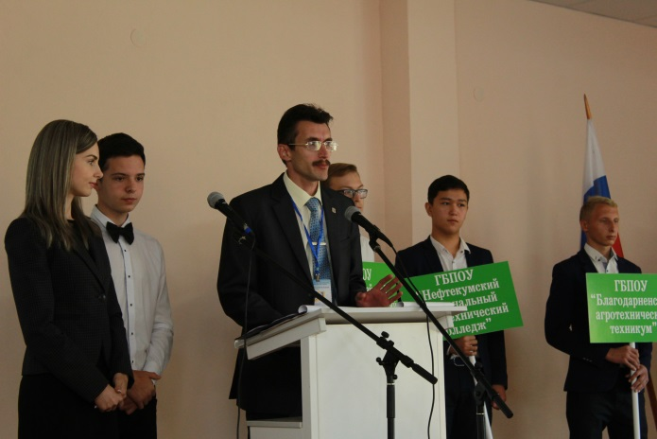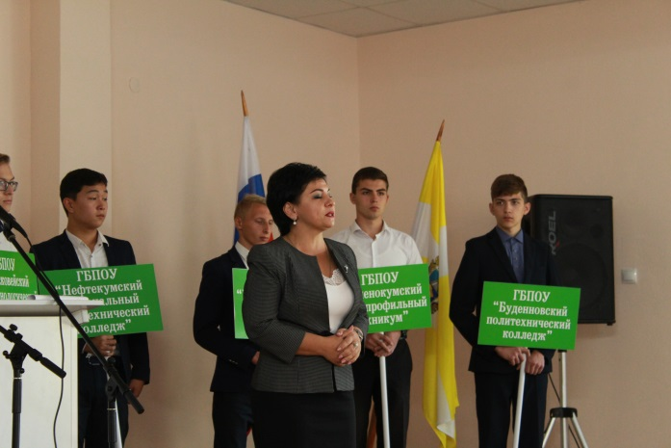
Работа форума проходила в разных направлениях: образовательном, презентационном и деловом.
В рамках деловой программы состоялось заседание круглого стола «Власть, бизнес, образование: эффективное партнерство». Участниками круглого стола явились представители органов исполнительной власти Буденновского района, центра занятости, работодатели, заместители директоров, педагогические работники профессиональных образовательных организаций Ставропольского края.
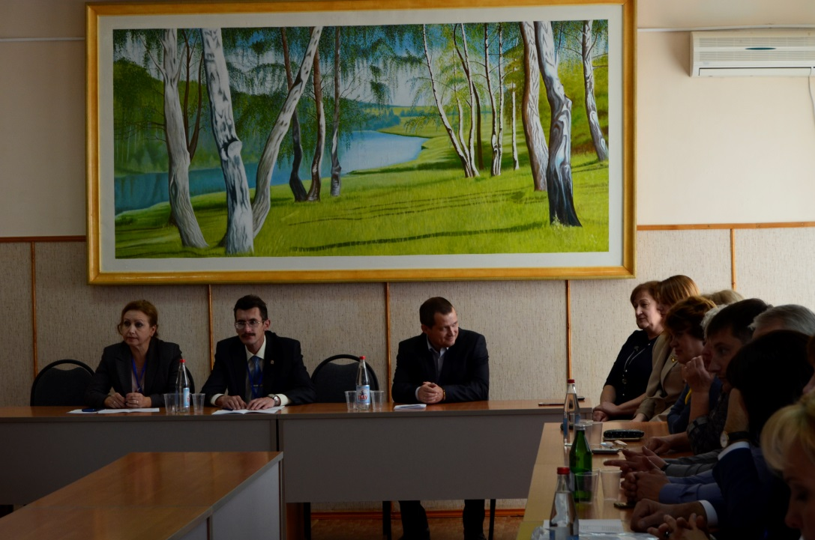
Открыл заседание круглого стола директор ГБПОУ «Прасковейский агро-технологический техникум». Со словами приветствия выступила начальник отдела профессионального образования министерства образования Ставропольского края Ольга Андреевна Малик. В работе круглого стола приняли активное участие Лариса Викторовна Ройченко – заместитель главы КФХ Эко-ферма Орловская, Лилия Романовна Носоченко – руководитель отделения персонала и коммуникаций мясокомбината «ДЮК», Галина Юрьевна Михитарова – главный бухгалтер ООО «Добровольное», Вера Владимировна Безрукова – директор ГКУ «Центр занятости населения Буденновского района. Представителями социальных партнеров нашего техникума проведена презентация продукции собственного производства.
Участники круглого стола выстроили диалог таким образом, что по его окончанию всем было понятно о необходимости взаимодействия представителей трех составляющих: власти, бизнеса и образования.
Образовательная программа включала в себя не только вопросы, связанные с научной новизной в сфере образования, но и анкетирование обучающихся образовательных организаций Ставропольского края входило «Готов ли ты к выбору профессии и какой?».
В фойе техникума, на площадках, образовательные учреждения презентовали рабочие профессии и специальности своих учреждений. Организации представили образцы учебно-производственной деятельности, действующие макеты учебно-лабораторного оборудования, мастер-классы, элементы профессиональных проб по следующим специальностям: организация обслуживания в общественном питании; технология бродильных производств и виноделие; технология хлеба, кондитерских и макаронных изделий; лаборант по контролю качества сырья, реактивов, промежуточных продуктов, готовой продукции, отходов производства; бурение нефтяных и газовых скважин; электромеханик по ремонту и обслуживанию торгового и холодильного оборудования; мастер отделочных строительных работ; повар, кондитер.
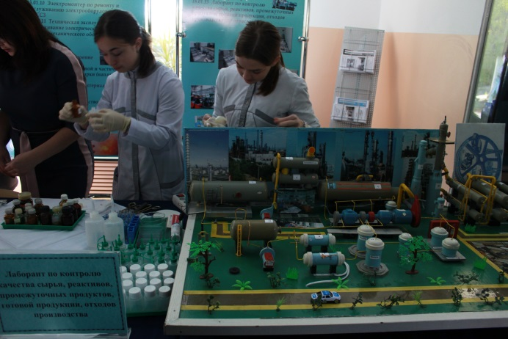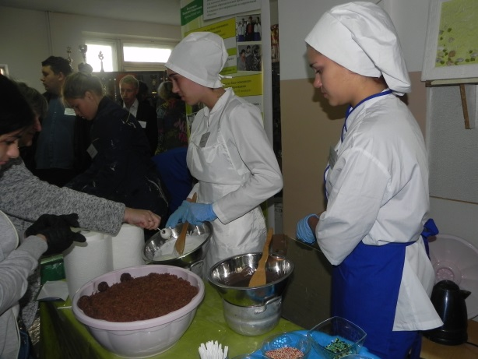

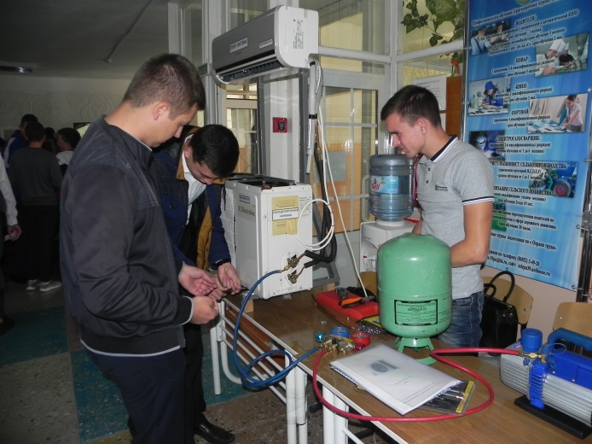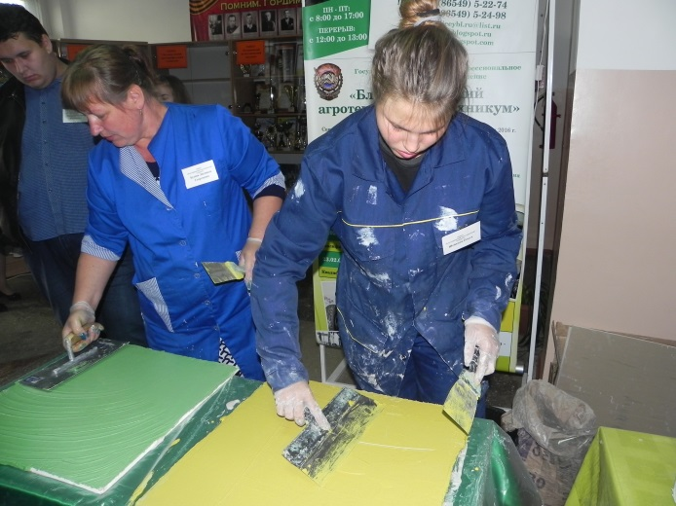
Концертная программа «И хорошее настроение!» подготовлена творческим коллективом Прасковейского техникума.
16 октября 2019 года форум посетили учащиеся общеобразовательных школ Ставропольского края делегацией общей численностью более 600 человек.
Именно такие образовательные форумы помогают учащимся школ Ставропольского края определится с будущей специальностью и с выбором дальнейшего места обучения.

